ss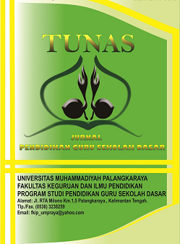
NERACA

UMP
JURNAL PENDIDIKAN EKONOMI
http://journal.umpalangkaraya.ac.id/index.php/neraca
Volume 11 Nomor 2, Mei 2026 (155-159)

Analisis Pencatatan dan Pelaporan Keuangan UMKM Kopi Briling di Kota Palangka Raya
Analysis of Financial Recording and Reporting Practices of the Briling Coffee MSMEs in Palangka Raya City

¹*Putri Irianti Sintaman,. ¹Novianto Eko Wibowo
¹Universitas Muhammadiyah Palangka Raya, Kalimantan Tengah, Indonesia

ABSTRAK
Usaha Mikro, Kecil, dan Menengah (UMKM) memiliki peran penting dalam mendukung perekonomian daerah, termasuk di Kota Palangka Raya. Namun, masih banyak pelaku UMKM yang belum menerapkan pencatatan dan pelaporan keuangan secara baik dan terstruktur. Penelitian ini bertujuan untuk menganalisis praktik pencatatan dan pelaporan keuangan pada UMKM serta mengidentifikasi kendala yang dihadapi pelaku usaha dalam menyusun laporan keuangan. Metode yang digunakan adalah pendekatan kualitatif deskriptif dengan pengumpulan data melalui observasi dan pendampingan pada salah satu UMKM sektor kuliner, yaitu Briling Kopi. Hasil penelitian menunjukkan bahwa pelaku UMKM telah melakukan pencatatan transaksi penjualan secara manual, namun pencatatan tersebut masih bersifat sederhana dan belum disusun dalam bentuk laporan keuangan yang memisahkan antara pendapatan, biaya, dan laba. Kondisi ini menyebabkan pelaku usaha belum dapat mengetahui kondisi keuangan usaha secara menyeluruh. Melalui kegiatan pendampingan, pelaku UMKM diberikan pemahaman mengenai pentingnya pencatatan keuangan yang lebih terstruktur sebagai dasar pengambilan keputusan dan pengembangan usaha. Penelitian ini menyimpulkan bahwa UMKM di Kota Palangka Raya memerlukan pendampingan berkelanjutan agar mampu menyusun laporan keuangan sederhana yang sesuai dengan kebutuhan dan standar yang berlaku.
Kata Kunci: UMKM, Pencatatan Keuangan, Pelaporan Keuangan, Kota Palangka Raya

ABSTRACT
Micro, Small, and Medium Enterprises (MSMEs) play an important role in supporting the regional economy, including in Palangka Raya City. However, many MSME actors have not yet implemented proper and structured financial recording and reporting practices. This study aims to analyze financial recording and reporting practices among MSMEs and to identify the constraints faced by business owners in preparing financial statements. The research employed a descriptive qualitative approach with data collection conducted through observation and assistance at a culinary sector MSME, namely Briling Kopi. The results indicate that MSME actors have carried out manual sales transaction recording; however, the records remain simple and have not been compiled into financial statements that separate revenue, expenses, and profit. This condition causes business owners to be unable to comprehensively understand their financial condition. Through assistance activities, MSME actors were provided with an understanding of the importance of more structured financial recording as a basis for decision-making and business development. This study concludes that MSMEs in Palangka Raya City require continuous assistance to enable them to prepare simple financial statements that are in accordance with their needs and applicable standards.
Keywords: MSMEs, Financial Recording, Financial Reporting, Palangka Raya City

© Universitas Muhammadiyah Palangkaraya
 | © 2026 Putri Irianti Sintaman, Novianto Eko Wibowo. Published by Institute for Research and Community Services Universitas Muhammadiyah Palangkaraya. This is Open Access article under the CC-BY-SA License (http://creativecommons.org/licenses/by-sa/4.0/).

ARTIKEL INFO

Diterima
April 2026

Dipublikasi
Mei 2026

*e-mail:
putriiriantisintaman@gmail.com

PENDAHULUAN
Usaha Mikro, Kecil, dan Menengah (UMKM) merupakan sektor ekonomi yang memiliki peranan strategis dalam meningkatkan pertumbuhan ekonomi nasional, termasuk di Kota Palangka Raya. Sebagai ibu kota Provinsi Kalimantan Tengah, Palangka Raya mengalami perkembangan aktivitas ekonomi yang pesat, ditandai dengan bertambahnya jumlah pelaku UMKM di berbagai bidang seperti kuliner, kerajinan, perdagangan, hingga jasa. Kehadiran UMKM tidak hanya berkontribusi dalam penyerapan tenaga kerja, tetapi juga menjadi penopang utama roda perekonomian masyarakat. Namun, di balik pertumbuhan tersebut, masih terdapat berbagai tantangan yang dihadapi UMKM, khususnya dalam aspek pengelolaan keuangan. Banyak pelaku UMKM yang belum menerapkan praktik pencatatan dan pelaporan keuangan secara baik dan terstruktur, bahkan sebagian besar masih mengandalkan pencatatan sederhana atau tidak melakukan pembukuan sama sekali. Hal ini menyebabkan pelaku usaha kesulitan mengetahui kondisi keuangan secara akurat sehingga pengambilan keputusan bisnis menjadi kurang optimal.
Selain itu, pemahaman pelaku UMKM terhadap Standar Akuntansi Keuangan (SAK), terutama SAK EMKM yang dirancang untuk memudahkan entitas kecil dalam menyusun laporan keuangan, masih sangat terbatas. Minimnya sosialisasi, latar belakang pendidikan non-akuntansi, serta anggapan bahwa pembukuan bukan aspek penting dalam usaha menjadi penyebab rendahnya kualitas laporan keuangan yang dihasilkan. Kondisi ini berdampak pada kemampuan UMKM dalam mengakses permodalan dari lembaga keuangan, karena bank dan investor membutuhkan laporan keuangan yang dapat dipertanggungjawabkan sebagai dasar penilaian kelayakan usaha. Fenomena serupa juga terjadi di berbagai daerah lain, termasuk Kota Palangka Raya, di mana sebagian UMKM belum mampu menyusun laporan keuangan secara memadai dan belum menerapkan standar pencatatan yang sesuai.
Melihat permasalahan tersebut, penelitian ini penting dilakukan untuk menganalisis secara mendalam faktor-faktor yang menyebabkan UMKM di Kota Palangka Raya belum semuanya membuat laporan keuangan, upaya yang dapat dilakukan untuk meningkatkan kemampuan pengetahuan pelaku UMKM dalam menyusun laporan keuangan, serta berbagai kendala yang dihadapi dalam menerapkan pencatatan dan pelaporan sesuai standar akuntansi. Dengan memahami hal-hal tersebut, diharapkan penelitian ini dapat memberikan kontribusi dalam peningkatan kualitas pengelolaan keuangan UMKM dan mendukung pengembangan usaha secara lebih profesional.
Adapun tujuan dari penelitian ini adalah untuk: (1) mengetahui alasan mengapa sebagian UMKM di Kota Palangka Raya belum menyusun laporan keuangan; (2) menganalisis tingkat pemahaman pelaku UMKM di Kota Palangka Raya terkait pencatatan dan pelaporan keuangan; dan (3) mengidentifikasi kendala yang dihadapi pelaku UMKM dalam menerapkan pencatatan dan pelaporan keuangan sesuai standar akuntansi yang berlaku.

METODOLOGI PENELITIAN
Penelitian ini menggunakan pendekatan kualitatif deskriptif untuk memperoleh gambaran mendalam mengenai praktik pencatatan dan pelaporan keuangan UMKM di Kota Palangka Raya. Pendekatan ini dipilih karena mampu memberikan pemahaman yang lebih komprehensif terhadap fenomena yang diteliti, terutama terkait perilaku, kebiasaan, dan tingkat pemahaman pelaku UMKM terhadap akuntansi. Melalui pendekatan kualitatif deskriptif, peneliti dapat menggali informasi secara lebih fleksibel dan mendalam melalui interaksi langsung dengan pelaku UMKM (Briling Kopi), sehingga berbagai kendala, persepsi, serta faktor yang memengaruhi kemampuan mereka dalam menyusun laporan keuangan dapat teridentifikasi secara jelas.
Penelitian dilaksanakan di Kota Palangka Raya, Kalimantan Tengah, yang merupakan daerah dengan pertumbuhan UMKM yang cukup pesat dan beragam. Meskipun demikian, masih banyak pelaku usaha yang menghadapi kendala dalam literasi akuntansi dan belum menerapkan standar pencatatan keuangan secara optimal. Pemilihan lokasi ini bertujuan agar penelitian dapat memberikan kontribusi nyata bagi peningkatan kualitas pengelolaan keuangan UMKM di wilayah tersebut. Waktu penelitian ditentukan sesuai jadwal yang telah direncanakan.

HASIL DAN PEMBAHASAN
Kegiatan penelitian ini dilaksanakan pada salah satu UMKM sektor kuliner minuman, yaitu usaha kopi keliling Briling (Barista Keliling) yang beroperasi di Kota Palangka Raya. UMKM ini menjalankan aktivitas usaha menggunakan gerobak sederhana dan menawarkan berbagai varian minuman kopi dengan harga terjangkau, mulai dari Rp10.000 per gelas.
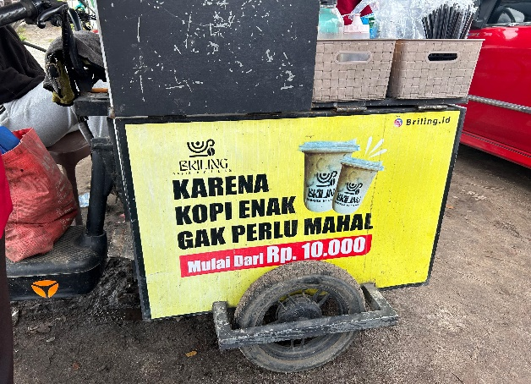
Gambar I. Gerobak Briling (Barista Keliling)
Berdasarkan hasil kegiatan penelitian pada UMKM Briling Kopi di Kota Palangka Raya, diperoleh data berupa laporan penjualan harian yang digunakan oleh pelaku usaha dalam mencatat transaksi. Laporan tersebut masih berbentuk manual dan ditulis tangan pada satu lembar format sederhana. Informasi yang dicatat meliputi identitas mitra, hari dan tanggal penjualan, jenis produk, ukuran minuman, harga jual, metode pembayaran (tunai dan QRIS), serta jumlah penjualan yang ditandai dengan sistem turus.
Produk yang dicatat dalam laporan penjualan meliputi kopi susu, gula aren, vanilla, pandan, pisang, americano, serta tambahan (additional). Selain itu, laporan juga mencantumkan catatan stok bahan baku seperti biji kopi, susu UHT, dan jumlah cup yang digunakan. Hal ini menunjukkan bahwa pelaku UMKM Briling Kopi telah memiliki kesadaran awal terhadap pentingnya pencatatan transaksi dan stok dalam kegiatan usahanya.
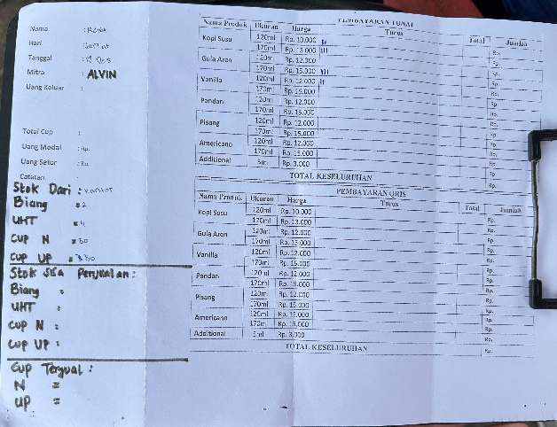
Gambar II. Laporan penjualan harian Briling Kopi
Namun, laporan penjualan tersebut belum memuat perhitungan total pendapatan harian secara rinci, belum terdapat pemisahan antara modal, biaya operasional, dan laba, serta belum disusun dalam bentuk laporan keuangan sederhana. Pencatatan masih bersifat informatif dan belum digunakan sebagai alat evaluasi kinerja usaha.
Hasil pengamatan terhadap laporan penjualan Briling Kopi menunjukkan bahwa pelaku UMKM telah melakukan pencatatan transaksi, meskipun masih dalam bentuk yang sangat sederhana. Penggunaan sistem turus menandakan bahwa pencatatan dilakukan secara langsung pada saat transaksi berlangsung, yang memudahkan pelaku usaha dalam menghitung jumlah produk terjual.
Namun demikian, pencatatan tersebut belum mampu memberikan gambaran kondisi keuangan usaha secara menyeluruh. Ketiadaan perhitungan total pendapatan, biaya, dan laba menyebabkan pelaku UMKM kesulitan dalam mengetahui tingkat keuntungan yang sebenarnya. Selain itu, pencatatan stok bahan baku belum terintegrasi dengan penjualan, sehingga potensi selisih stok dan pemborosan bahan belum dapat terdeteksi secara optimal.
Melalui kegiatan penelitian ini, pelaku UMKM diberikan pemahaman bahwa laporan penjualan seharusnya tidak hanya berfungsi sebagai catatan transaksi, tetapi juga sebagai dasar penyusunan laporan keuangan sederhana. Dengan pencatatan yang lebih terstruktur, pelaku usaha dapat melakukan evaluasi harga jual, mengontrol biaya, serta merencanakan pengembangan usaha secara lebih tepat.
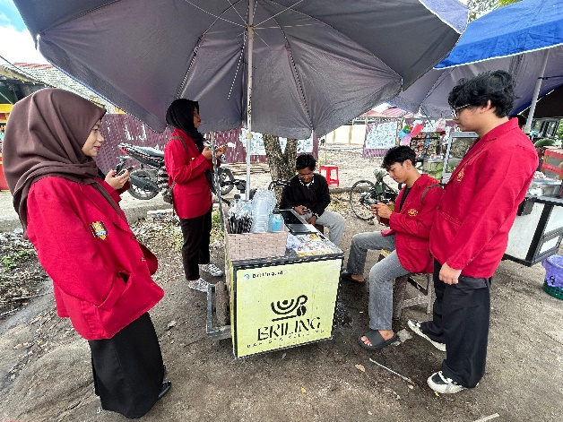
Gambar III. Dokumentasi Kegiatan
Hasil kegiatan penelitian pada UMKM Briling Kopi memiliki kesamaan dengan hasil penelitian sebelumnya pada UMKM di Kota Palangka Raya, di mana sebagian besar pelaku usaha telah melakukan pencatatan penjualan secara manual namun belum menyusunnya dalam bentuk laporan keuangan yang sesuai standar. Pencatatan umumnya hanya berfokus pada jumlah penjualan dan belum memperhitungkan aspek laba-rugi secara sistematis.
Perbedaan yang ditemukan pada Briling Kopi adalah adanya upaya pencatatan stok bahan baku dan pemisahan metode pembayaran antara tunai dan QRIS. Hal ini menunjukkan bahwa Briling Kopi memiliki potensi untuk berkembang menuju pengelolaan usaha yang lebih profesional apabila didukung dengan pendampingan lanjutan.
Dengan demikian, hasil penelitian ini memperkuat temuan sebelumnya bahwa UMKM di Kota Palangka Raya memerlukan pendampingan berkelanjutan dalam penyusunan laporan keuangan sederhana yang mudah diterapkan. Pendampingan tersebut diharapkan mampu meningkatkan kualitas pengelolaan usaha dan mendukung keberlanjutan UMKM seperti Briling Kopi.

KESIMPULAN
Berdasarkan hasil kegiatan penelitian dan analisis yang telah dilakukan, dapat disimpulkan bahwa pelaku UMKM di Kota Palangka Raya, khususnya UMKM Briling Kopi, telah memiliki kesadaran awal terhadap pentingnya pencatatan transaksi keuangan, namun pencatatan yang dilakukan masih bersifat sederhana dan belum mampu menggambarkan kondisi keuangan usaha secara menyeluruh. Ketiadaan perhitungan laba rugi serta pemisahan antara modal, biaya, dan pendapatan menjadi kendala utama dalam pengelolaan keuangan usaha. Oleh karena itu, diperlukan pendampingan dan edukasi berkelanjutan terkait penyusunan laporan keuangan sederhana yang mudah dipahami dan diterapkan oleh pelaku UMKM agar dapat meningkatkan kualitas pengelolaan usaha, mendukung pengambilan keputusan yang lebih tepat, serta mendorong keberlanjutan dan perkembangan UMKM ke depannya.

DAFTAR PUSTAKA
Benjamin, W. (1990). Laporan Keuangan (Ikhtisar Akuntansi) Perusahaan Kecil. Prosiding Seminar Akuntan Nasional, 76-95.
Pristiana, W. (2017). Pencatatan Laporan Keuangan Berbasis Standar Akuntansi Keuangan Entitas Tanpa Akuntabilitas Publik (SAK ETAP) Pada Usaha Mikro Kecil Menengah (UMKM) di Bidang Jasa. Jakarta.
Pondaag, M. S., Sondakh, J. J., & Kalalo, M. Y. B. (2021). Pengaruh persepsi akuntansi, pengetahuan akuntansi, dan skala usaha terhadap penggunaan informasi akuntansi usaha mikro kecil dan menengah (UMKM) di Kecamatan Dimembe. AKPEM: Jurnal Akuntansi Keuangan dan Akuntansi Pemerintahan, 3(2), 1–16. https://doi.org/10.30606/akpem.v3i2.1108
Ekasari, L. D., Handayanto, A. J., & Sulistyowati, Y. I. (2021). Penerapan standar akuntansi keuangan usaha mikro, kecil, dan menengah berbasis SAK EMKM terhadap kualitas laporan keuangan. Jurnal Paradigma Ekonomika, 16(4), 679–686. https://doi.org/10.22437/jpe.v16i4.15366
Sulistyowati, Y. (2017). Listing registration of SME financial reporting: A case study in Malang. Jurnal Ilmu Manajemen dan Akuntansi, 49–55.
Widyastuti, P. (2017). Pencatatan laporan keuangan berbasis Standar Akuntansi Keuangan Entitas Tanpa Akuntabilitas Publik (SAK ETAP) pada usaha mikro kecil menengah (UMKM) di bidang jasa. Journal for Business and Entrepreneurship, 1(1).

